ธนาคารขยะหมู่ที่ 1

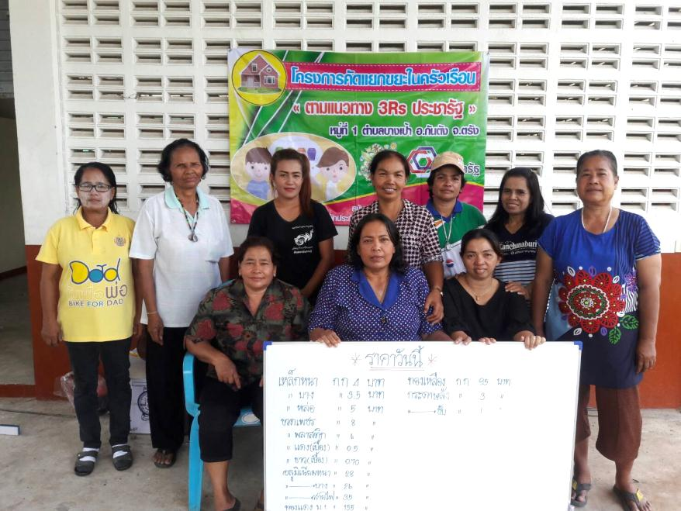

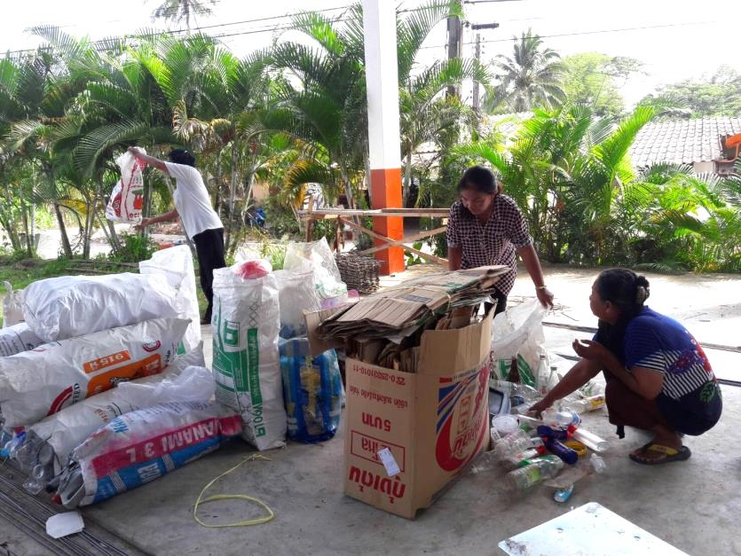

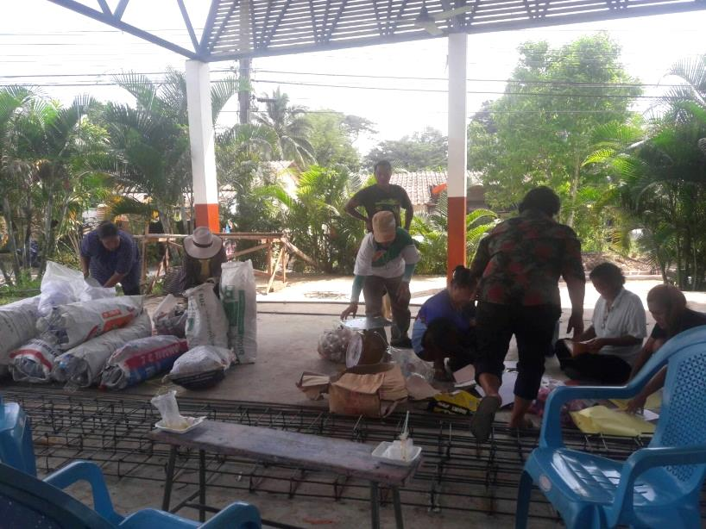

จุดรับซื้อ ศาลาเอนกประสงค์ หมู่ที่ 1 ตำบลบางเป้า โดยจะเริ่มรับซื้อทุกวันที่ 10 ของทุกเดือน เวลา 14.00 น. – 15.30 น.

ธนาคารขยะหมู่ที่ 6

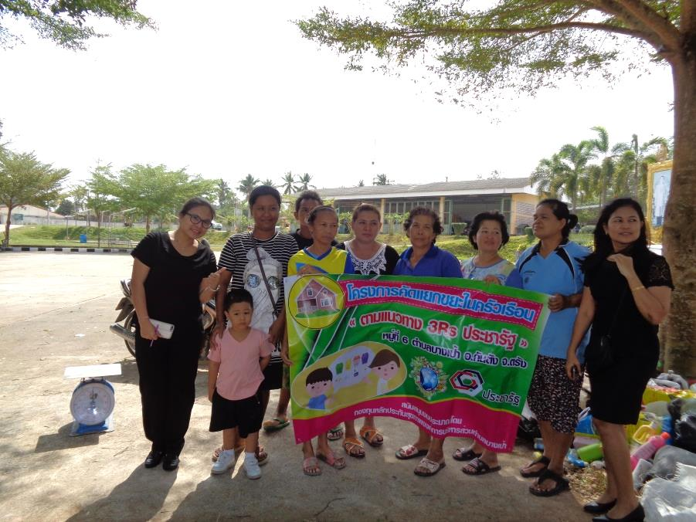

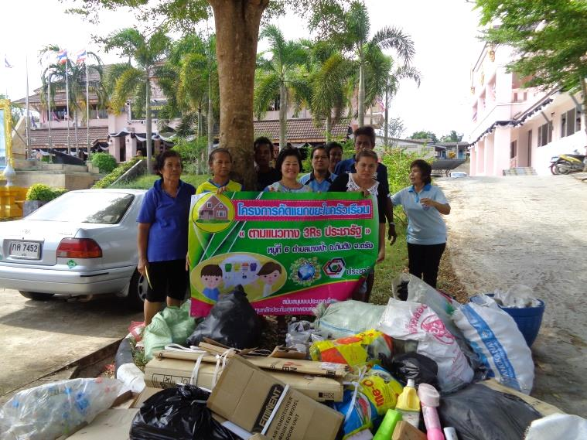

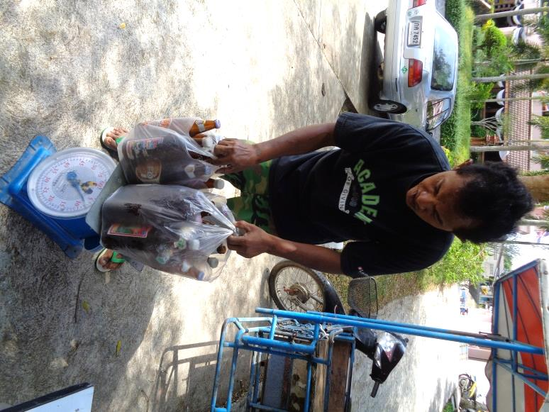

จุดรับซื้อ ลานกิจกรรมหน้า อบต.บางเป้าหมู่ที่ ๖ ตำบลบางเป้า โดยจะเริ่มรับซื้อวันที่30 ของทุกเดือน เวลา 14.00 น. – 15.30 น.
ธนาคารขยะ หมู่ที่ 5

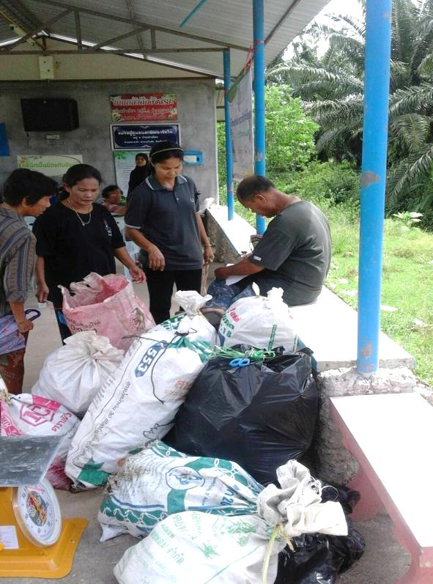
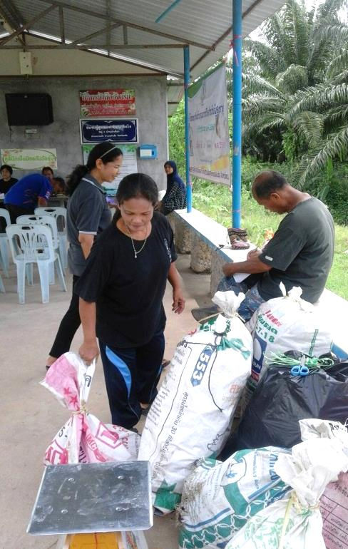

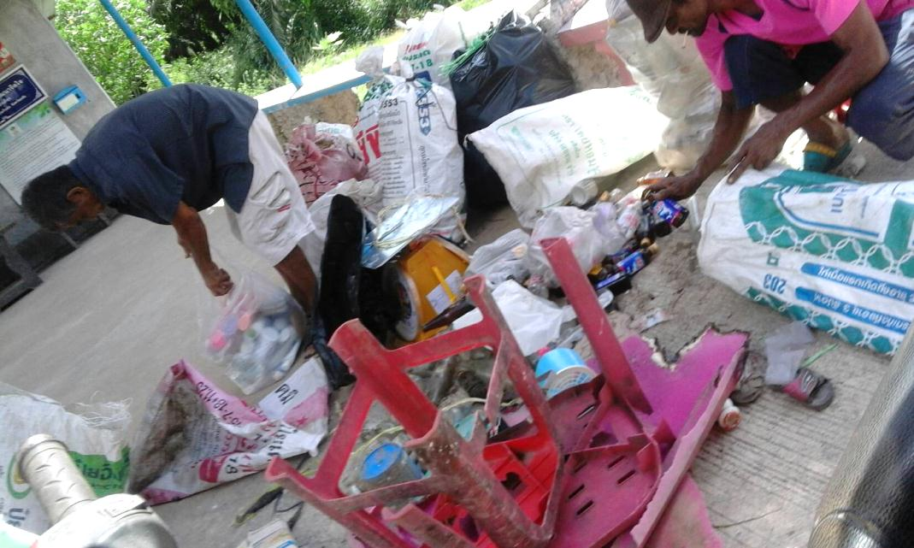

จุดรับซื้อ ลานกิจกรรมใต้สะพานหมู่ที่ ๕
อบต.บางเป้า โดยจะเริ่มรับซื้อวันที่ 20
ของทุกเดือน เวลา 14.00 น. – 15.30 น.

